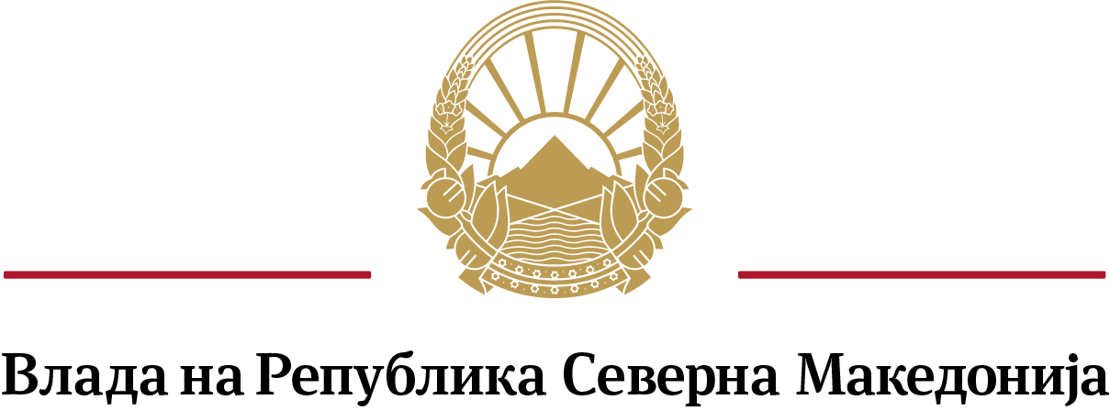
- ГЕНЕРАЛЕН СЕКРЕТАРИЈАТ -
Сектор за анализа на политиките и координација – Одделение за соработка со НВО

ПРИЈАВА
за кандидат за член на Советот за соработка со и развој на граѓанскиот сектор
од редот на здруженијата и фондациите за областите „Економски и одржлив развој“ или „Медиуми и информатичко општество“

По Јавен повик објавен на ден 29.10.2019 година

Податоци за организацијата

1. Општи податоци

Име на здружението/фондацијата: __________________________________________________

Седиште и адреса: __________________________________________________________________

Регистарски број (ЕМБС) и датум на упис во Централниот регистар на Република Северна Македонија: _______________________________________________________________

Единствен даночен број: ____________________________________________________________

Телефон за контакт и е – пошта: ____________________________________________________

Име и презиме на овластеното лице за застапување: ________________________________

Oбласт/и на дејствување согласно Статутот: ________________________________________
____________________________________________________________________________________

- Ресурси

Дали здружението/фондацијата има обезбедено технички опремен канцелариски простор?

да: сопствен, даден на користење, изнајмен, друго

не

Вкупен број на членови на здружението/фондацијата: _______________________________

Број на вработени/волонтери во здружението/фондацијата: ________________________

- Мрежно работење и соработка

Мрежи или платформи (домашни и меѓународни) во кои членува здружението/фондацијата:
_____________________________________________________________________________________
_____________________________________________________________________________________

Краток осврт на: учество во активности за мониторинг, застапување или лобирање за унапредување на граѓанскиот сектор, учество во работни групи за изработка на закони/стратегии, реализирани проекти во соработка со други организации или со органи на државната управа и организирани координативни активности за организациите, во последните три години:
_____________________________________________________________________________________
_____________________________________________________________________________________
_____________________________________________________________________________________
_____________________________________________________________________________________

Податоци за кандидатот за член на Советот

1. Општи податоци

Област на дејствување за која се предлага кандидатот (одберете само една област):

Економски и одржлив развој

Медиуми и информатичко општество

Име и презиме на кандидатот: ______________________________________________________

Вид и степен на образование: _______________________________________________________

Телефон за контакт и е - пошта: _____________________________________________________

2. Професионално искуство на кандидатот за член на Советот

Број на години на работно или волонтерско искуство во граѓанскиот сектор во областа за која се предлага
_____________________________________________________________________________________

Експертиза по прашања од граѓанскиот сектор во областа за која се предлага (број на спроведени проекти, објавени публикации, учество во работни групи, иницирање и учество во процеси за застапување и сл.)
_____________________________________________________________________________________
_____________________________________________________________________________________
_____________________________________________________________________________________
_____________________________________________________________________________________

3. Дали кандидатот за член на Советот е:

Член на орган на политичка партија да не

Избрано или именувано лице да не

Вработен во орган на државната управа да не

Место и датум Потпис на овластеното лице за застапување

______________ _____________________________

МП

